Предмет: Основе биљне производње
Разред: Iц
Наставник: Јасна Шкаљак
Драга децо, надам се да смо се сада навикли на наставу на даљину. Многима је занимљиво али сам сигурна да вам свима недостаје школа и другари.
На овом часу обнављаћемо претходне наставне јединице:
Пестициди се деле на:
- ХЕРБИЦИДЕ
- ФУНГИЦИДЕ
- ИНСЕКТИЦИДЕ
Питања: 1. Шта сузбијају хербициди: - болести
- корове
- инсекте
Подвуци тачан одговор.

Гљивичне болести код биљака:
Питања: 1. Који микроорганизми изазивају гљивичне болести код биљака:
- Вируси
- Бактерије
- Гљиве
Подвуци тачан одговор:
2. Заокружи слику где је присутна пепелница на листу:

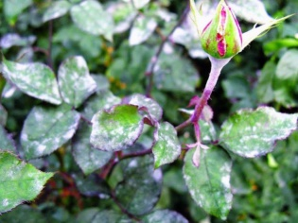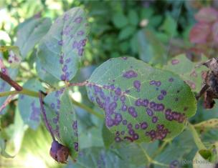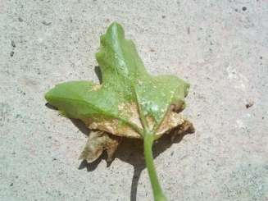

Хвала, видимо се ускоро!

